

**UNIVERSIDAD TECNOLÓGICA NACIONAL FACULTAD REGIONAL GENERAL PACHECO**

**TÉCNICO UNIVERSITARIA EN SISTEMAS INFORMATICOS**

**Programación avanzada II**

**Documentación y proyecto**

Alumnos:

1. Cinirella, Santiago
2. Dilacio, Gabriel
3. Mansilla, Nicolas
4. Tonello, Pedro

Docente:

* Herrera, Tamara

Consignas de la entrega

1. **DESCRIPCIÓN DE LA APLICACIÓN A REALIZAR**.
2. **DESCRIPCIÓN DE ALMACENAMIENTO INTERNO/EXTERNO** Por favor, especificar qué información guardarán de manera interna dentro del celular y que información guardarán en un servidor externo.
3. **MODELO DE DATOS** Se deberá entregar un DER, especificando los datos que va a contener cada tabla.
4. **PANTALLAS**: realizar un print de cada pantalla de la aplicación y explicar que se realiza en cada pantalla.

También deberán subir **EL PROYECTO REALIZADO EN ANDROID STUDIO,**por favor aclarar para que dispositivo realizaron la aplicación.

1. **Descripción de la aplicación a realizar**

**Alcance del proyecto**

App para buscar plantas de reciclaje, y puntos de ubicación de contenedores de basura a reciclar, además de información de reciclado.

Cuenta con una versión admin para el abml de los puntos de reciclaje e información de como reciclar los materiales.

**Objetivos (mensurables)**

* Geolocalización de contenedores de reciclaje.
* Información útil para aprender a reciclar.

**Motivo y posible contribución como consecuencia de la realización del trabajo**

Es una aplicación para incentivar el reciclaje que te permite localizar fácilmente los puntos de reciclaje de tu ciudad, como los contenedores especializados o los puntos limpios.

Es una aplicación que resuelve todas las dudas de reciclaje que puedas tener. Por ejemplo, te enseña a saber de forma inmediata en qué contenedor de reciclaje se tira cada residuo para conseguir su correcto reciclaje.

**Módulos funcionales de Trash IT**

* A partir de la ubicación actual se mostrarán los contenedores y plantas de reciclaje cercanos.
* Listado de ubicación de contenedores y plantas de reciclaje filtrado por ciudad y por tipo de material.
* Pantallas con información útil sobre como reciclar dividida por tipo de deshecho.

**Módulos funcionales de Trash IT Admin**

* ABML de puntos de reciclaje
* ABML de información útil para reciclar

**Plataforma de desarrollo e implementación**

*La aplicación será desarrollada en Java para plataforma Android 5.0 (Lollipop)*

1. **Descripción de almacenamiento**

El almacenamiento va a ser externo, la base de datos va a estar publicada en internet mediante un servidor externo y utilizaremos MySQL.

1. **Modelo de datos**

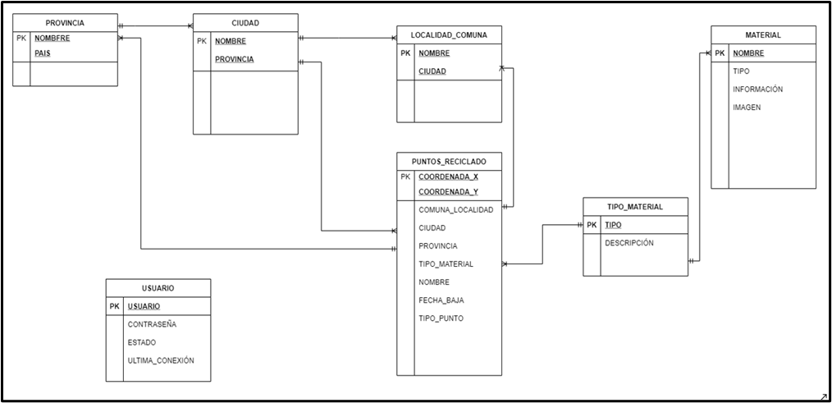

1. **Pantallas**

**Pantalla Inicial:** comienzo de la aplicación, es la primera pantalla que se visualizará al ingresar a la app, en la misma podremos ingresar al home de la aplicación.

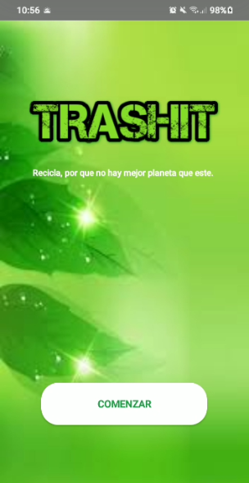

**Home APP:** en la misma se podrá redirigir tanto a visualizar los puntos de reciclado como a la información relacionada al reciclaje de materiales.

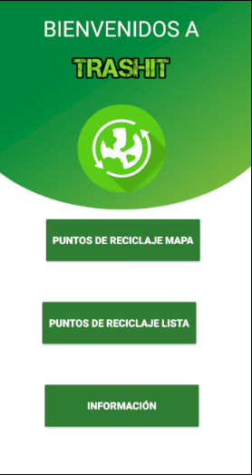

**Pantalla de solicitud de permisos:** Se le solicitará al usuario el permiso de ubicación del móvil de forma tal de graficar los puntos de reciclaje cercanos.

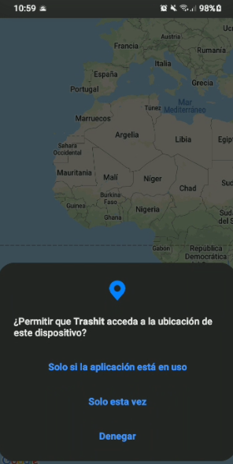

**Pantalla de Mapa:** se mostrarán los puntos cercanos a la ubicación del móvil de los puntos de reciclaje.

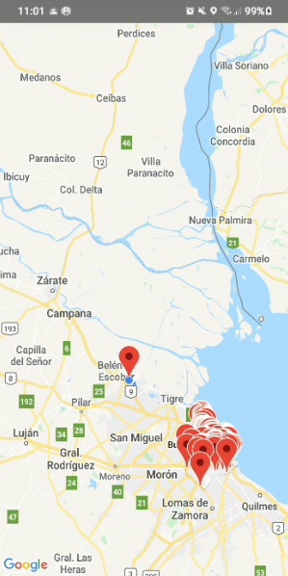

**Pantalla selección de material:** se podrá seleccionar un material para visualizar información útil sobre la misma.

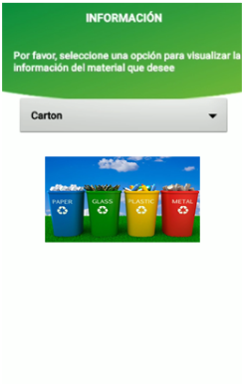

**Pantalla de búsqueda por filtros:** Pagina para seleccionar filtros para posteriormente ver listado de materiales.

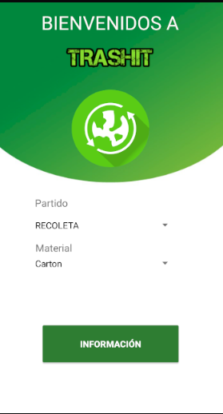

**Listado de puntos:** muestra los puntos encontrados para los filtros seleccionados previamente.

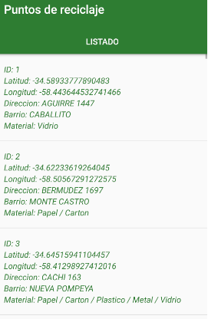

**Trash IT Admin**

**Pantalla Inicial:** comienzo de la aplicación, es la primera pantalla que se visualizará al ingresar a la app, en la misma podremos ingresar al home de la aplicación.



**Pantalla Login:** Pantalla de logueo del administrador de la app.

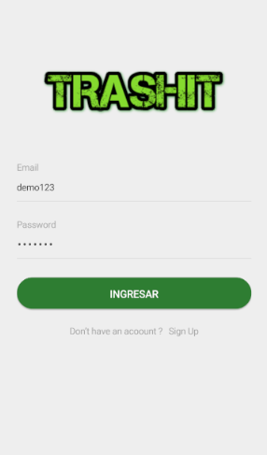

**Home APP:** en la misma se podrá redirigir tanto al módulo de administración de los puntos de reciclado.

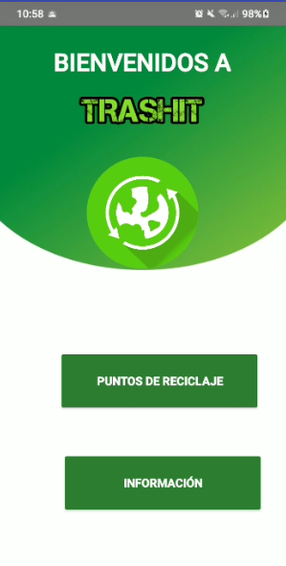

**Pantalla de alta de puntos:** Pantalla para el ingreso de puntos de reciclaje.

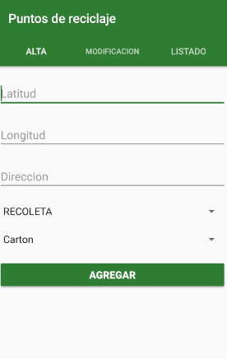

**Pantalla de modificación de puntos:** se podrá modificar los puntos de coordenadas y su información asociada.

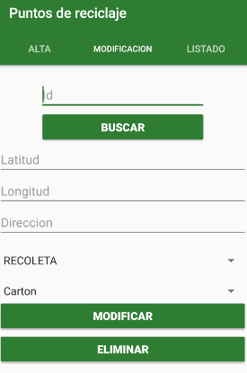

**Listado de puntos:** pantalla para la visualización de puntos de reciclaje existentes en la base de datos.

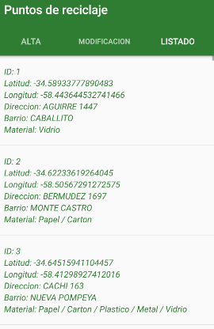

**Modulo de materiales-Alta:** pantalla para el ingreso de un nuevo material a reciclar.

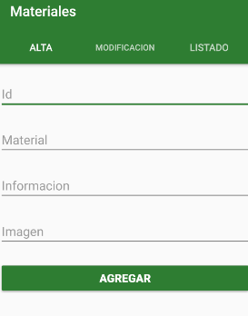

**Modificación de material**: se podrá seleccionar un material para la modificación de la información de asociada.

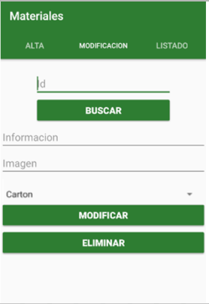

**Listado de materiales**: se podrá visualizar los materiales en forma de listado.

